Представители ГАУ ЦТО посетили ММСО.Expo-2025
07.03.2025
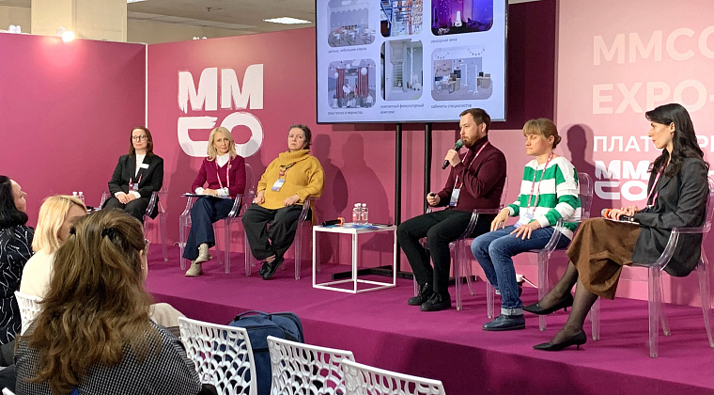
Фотография 15: Пресс-центр ГАУ ЦТО
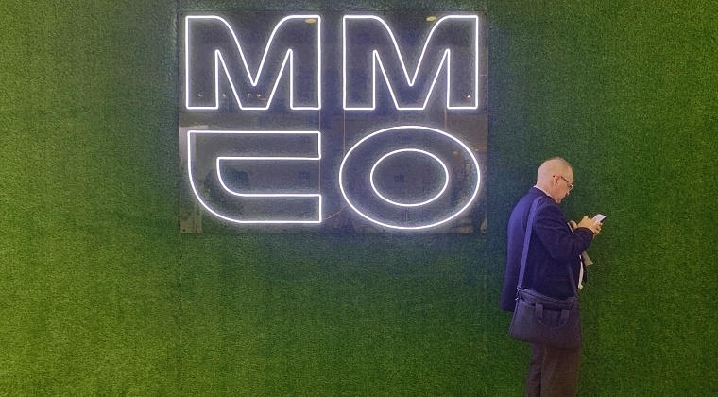
Фотография 1: Пресс-центр ГАУ ЦТО
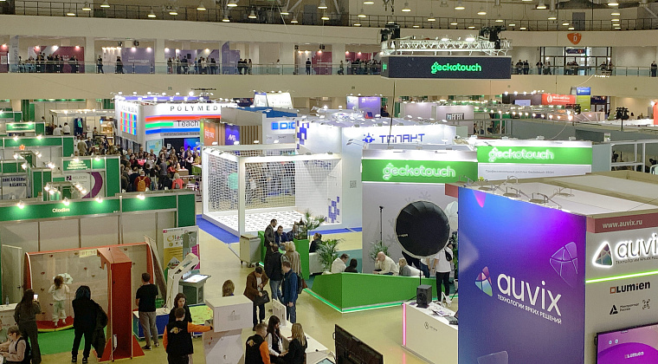
Фотография 2: Пресс-центр ГАУ ЦТО
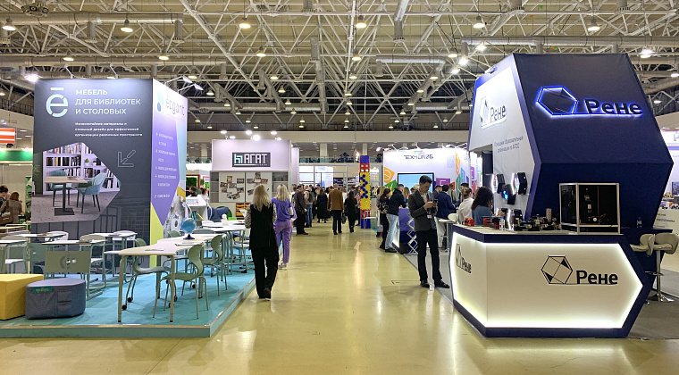
Фотография 3: Пресс-центр ГАУ ЦТО
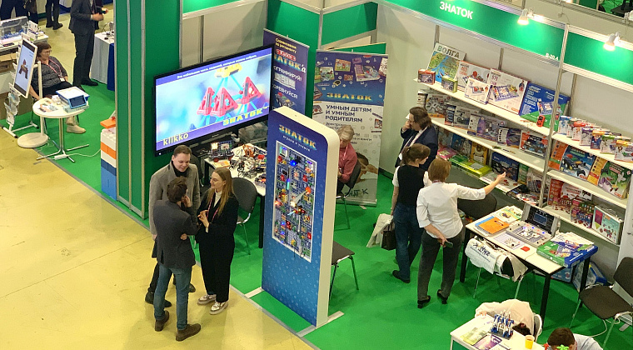
Фотография 4: Пресс-центр ГАУ ЦТО
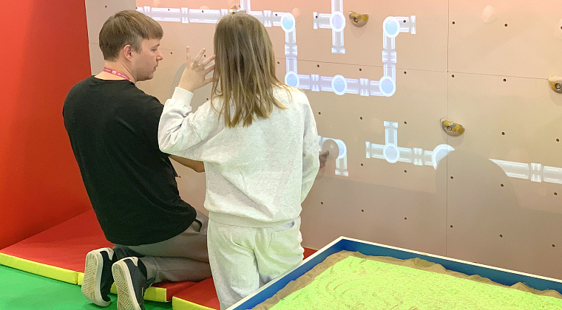
Фотография 5: Пресс-центр ГАУ ЦТО
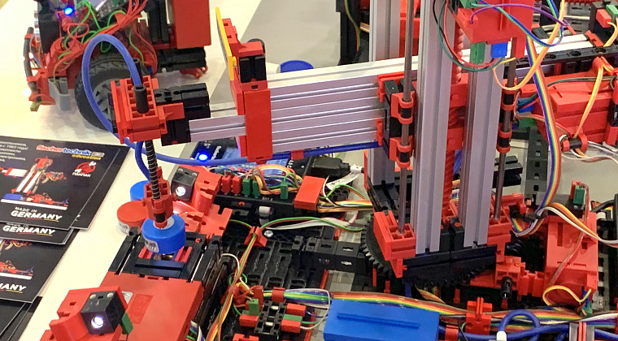
Фотография 6: Пресс-центр ГАУ ЦТО
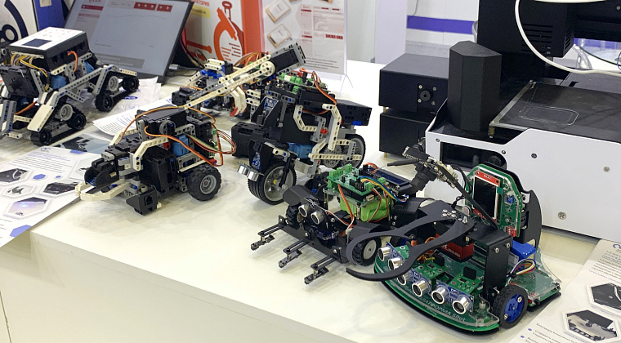
Фотография 7: Пресс-центр ГАУ ЦТО
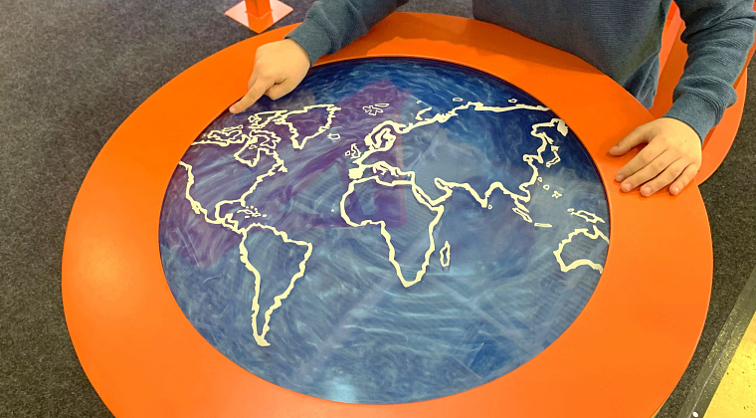
Фотография 8: Пресс-центр ГАУ ЦТО
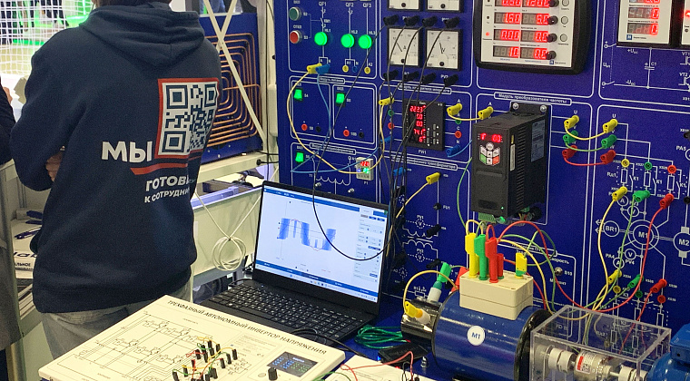
Фотография 9: Пресс-центр ГАУ ЦТО
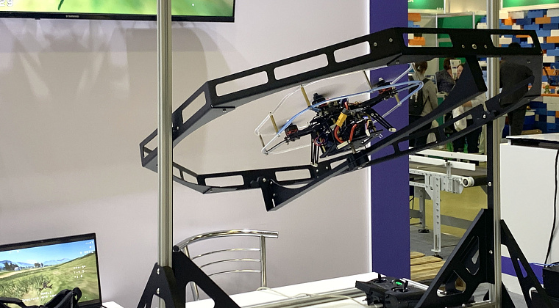
Фотография 10: Пресс-центр ГАУ ЦТО
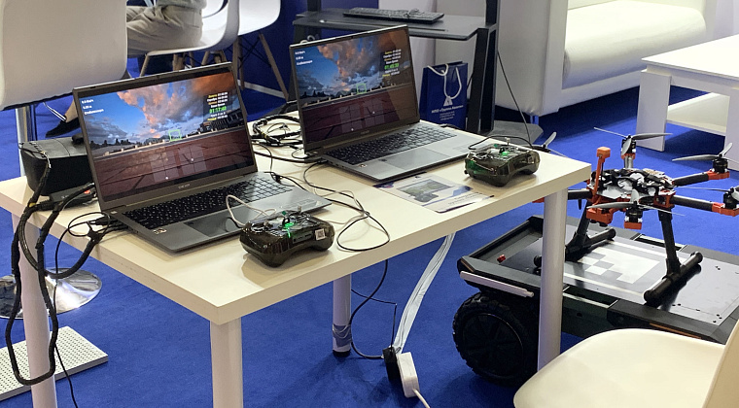
Фотография 11: Пресс-центр ГАУ ЦТО
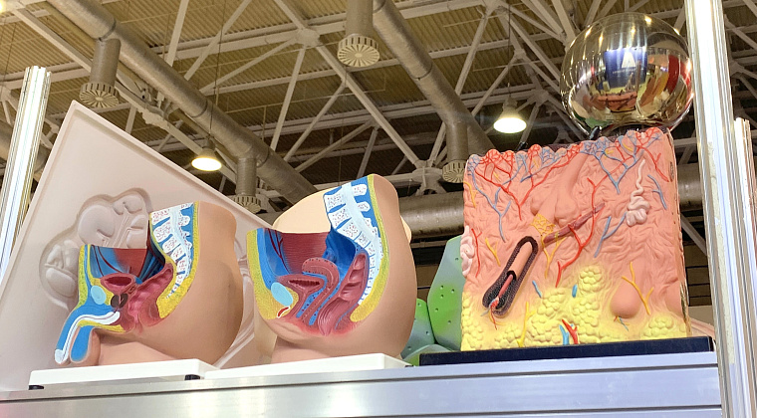
Фотография 12: Пресс-центр ГАУ ЦТО
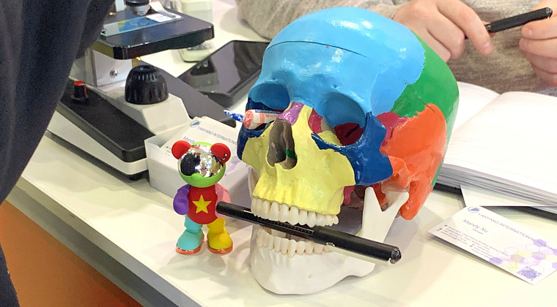
Фотография 13: Пресс-центр ГАУ ЦТО
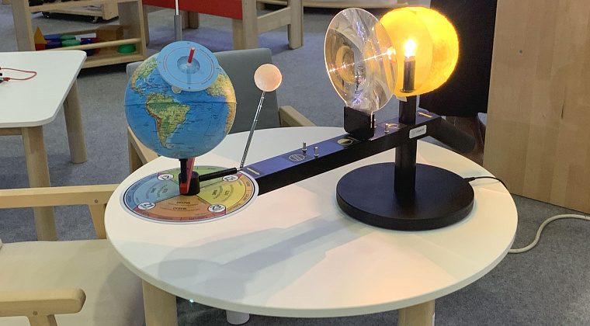
Фотография 14: Пресс-центр ГАУ ЦТО
Фотография 15: Пресс-центр ГАУ ЦТО
Фотография 1: Пресс-центр ГАУ ЦТО
5 и 6 марта представители ГАУ ЦТО посетили Московский Международный салон образования – ММСО.Expo-2025, который проходил в «Экспоцентре» на платформе «ММСО.Коннект».
Это масштабное мероприятие объединило крупнейшую в России выставку инновационных образовательных технологий, инфраструктурных и интеллектуальных решений, а также деловой форум «Образование для экономики будущего». Ежегодно салон собирает более 15 тысяч участников из 64 стран в очном формате и 150 тысяч в онлайн-формате. В этом году более 200 российских и зарубежных компаний продемонстрировали свои последние новинки для сферы образования.
Как представители учреждения, осуществляющего закупку оборудования и услуг для общеобразовательных учреждений Москвы, наши сотрудники уделили особое внимание выставке ММСО.Expo-2025. Ее центральной темой стало влияние современных технологий на образовательные результаты и эмоциональный интеллект детей. Экспозиция охватила более 10 направлений, включая оснащение учебных заведений, робототехнику, интерактивное оборудование, ПО с облачными решениями, компьютерное оборудование, творческое развитие, мебель, девелопмент, архитектурные бюро, издательства, школы, вузы, дошкольное образование и профориентацию. Все темы были представлены с учетом интересов бизнеса, государственной политики, международных компаний и образовательных организаций.
Подробнее о прошедшем Московском Международном салоне образования – на сайте ММСО.Expo-2025.
a.link-style { font-size: 1em; color: #194dcd; text-decoration: none; transition: color 0.3s; } a.link-style:hover { color: #cc2222; }

Адрес страницы: http://gaucto.mos.ru/presscenter/news/detail/7198537.html
Государственное автономное учреждение города Москвы «Центр технического оснащения и модернизации образования»

